Microsoft RoundTable
使用者指南

2007 年 6 月發行
本文件所含資訊 (包括 URL 及其他Internet 網站參照) 如有變更，恕不另行通知。除非另有說明，此處所描述的公司、組織、產品、網域名稱、電子郵件地址、標誌、人員、地點及事件均屬虛構，如有雷同純屬巧合。無意影射任何真實的公司、組織、產品、網域名稱、電子郵件地址、標誌、人員、地點或事件。遵守所有適用的著作權法是使用者的責任。在不限制任何依著作權所得享有之權利，未經 Microsoft Corporation 明確的書面同意許可，貴用戶不得為任何目的使用任何形式或方法 (電子形式、機械形式、影印、記錄或其他方式) 複製或傳送本文件的任何部分，也不得將本文件的任何部份放入儲存或檢索系統。

Microsoft 可能擁有本文件所提及內容中所含之專利權、專利申請權、商標、著作權，或其他智慧財產權。除非 Microsoft 書面授權合約所明示規定者外，提供本文件並不授予貴用戶上述專利權、商標、著作權或其他智慧財產權。

© 2007 Microsoft Corporation. 著作權所有，並保留一切權利。

Microsoft、MS-DOS、Windows、Windows NT、Windows Server、Windows Vista、Active Directory、Internet Explorer、MSN、Outlook、PowerPoint 及 SharePoint 係 Microsoft Corporation 在美國及 (或) 其他國家 (地區) 的註冊商標或商標。
所有其他商標皆為個別擁有者的財產。

目錄
目錄 3
簡介 5
Microsoft RoundTable 文件 5
系統需求 5
如何使用 Microsoft RoundTable 5
Microsoft RoundTable 裝置 6
觸控式螢幕畫面 7
外部撥號鍵台與衛星麥克風 8
將 Microsoft RoundTable 當成會議電話 9
調整響鈴和喇叭音量 9
使用觸控式螢幕與控制鈕教學課程 9
撥打與接聽來電 10
會議通話 10
三方通話 11
插撥 11
開始使用 Unified Communications 會議 11
Communicator 和 Live Meeting 的使用時機 12
使用 Microsoft Office Live Meeting 2007 12
加入會議 12
有哪些前置作業 13
加入會議 13
啟動語音和視訊 13
使用 Microsoft Office Live Meeting 用戶端 14
預先排程會議 16
使用 Office Communicator 2007 17
關於電話號碼格式 17
有哪些前置作業 17
撥打和接聽電話 18
進行單鍵通話 18
撥打其他號碼 19
鍵入要撥打的新號碼 19
接聽來電 20
使用通話控制項 20
撥打和接聽視訊電話 22
撥打視訊電話 22
接聽視訊電話 22
附錄 A：效能提示 24
音訊效能提示 24
視訊效能提示 24

簡介
當您想要與不同地區的人開會，視訊比傳統電話會議要來得更直接。Microsoft® RoundTable™ 是新一代視訊會議系統，透過 360 度視訊與作用中的喇叭偵測提供完整的會議體驗。

Microsoft RoundTable 文件
以下是 Microsoft RoundTable 的適用文件。您可以尋找 Microsoft RoundTable 包裝隨附的文件，或造訪 Microsoft 網站。
- Microsoft RoundTable 版本資訊 涵蓋產品限制及因應措施。
- Microsoft RoundTable 快速參考手冊 可讓您快速參考 Microsoft RoundTable 最常執行的工作 (隨附於 Microsoft RoundTable 包裝中)。
- Microsoft RoundTable 安裝指南 可從包裝盒取出裝置並加以執行：說明如何安裝、設定和開始使用 Microsoft RoundTable。(隨附於 Microsoft RoundTable 包裝中)。
- Microsoft RoundTable 部署指南 涵蓋 Microsoft RoundTable 設定，以及如何針對裝置實作自動更新的相關資訊。

系統需求
下列為 Microsoft RoundTable 軟硬體所需的最低系統需求：
- 執行 Windows XP™ 作業系統 (SP2 或以上，只限 32 位元) 或 Windows Vista™
(32 位元與 64 位元) 作業系統的電腦。
- 2.0 GHz 或以上處理器的電腦。
- 建議使用 2.0 GB 或更高的 RAM。
- 1.5 GB 的可用硬碟空間。
- 具有 128 MB RAM 或更高的視訊卡。
- Super VGA (1280 × 1024) 或更高解析度的視訊介面卡以及螢幕。
- 鍵盤與滑鼠，或相容的指標裝置。
- 適合您要連接的區域網路或廣域網路類型的乙太網路卡。您的電腦需要作用中的有線乙太網路連線，才能執行 Microsoft RoundTable。
- 於完整硬體加速模式中執行的圖形硬體。
- 類比 PSTN 電話線 (必要的話)。

如何使用 Microsoft RoundTable
最重要的是，Microsoft RoundTable 與 Microsoft® Office Live Meeting 2007 和 Microsoft® Office Communicator 2007 一起使用時，是一個視訊會議裝置。視訊會議是一系列的互動電信科技，讓兩個以上的地點可以藉由視訊與音訊的同步傳輸進行互動。視訊會議也曾經被稱為視訊協同作業。
有了 Microsoft RoundTable 之後，您可以執行下列動作：
- 撥出電話
- 接聽來電
- 進行只有音訊的工作階段
- 進行音訊/視訊會議
將 Microsoft RoundTable 置於您會議桌的中心並且連接到電腦、電腦網路、公用交換電話網路 (PSTN) 類比電話線以及電源資料盒。Microsoft RoundTable 攝影機將擷取您會議室的全景以及會議桌周圍的聲音，如下圖 1 所示。
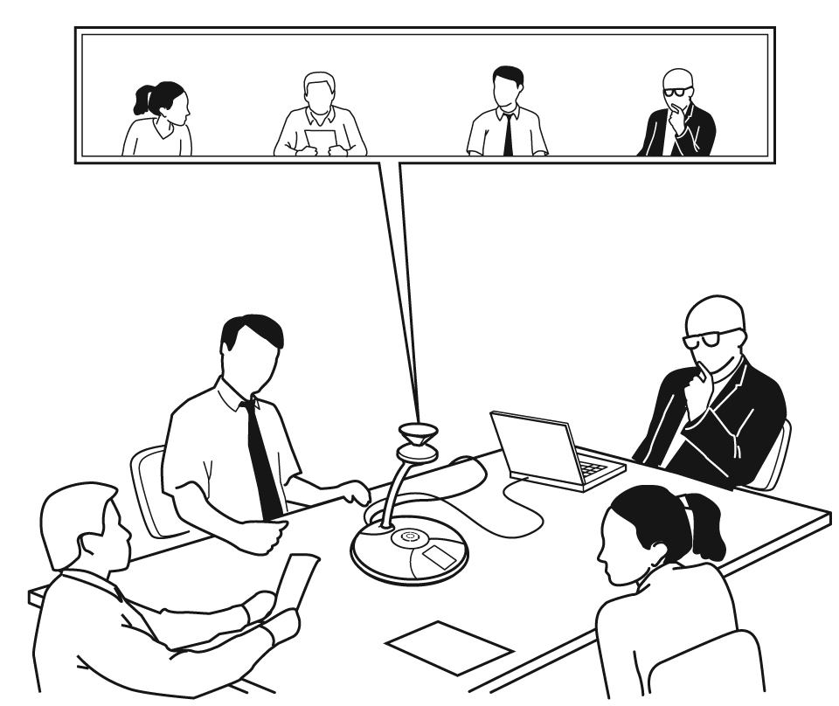
圖 1. Microsoft RoundTable 會議進行中

Microsoft RoundTable 裝置
檢查 Microsoft RoundTable 裝置並且熟悉它的元件，如下圖 2 所示。
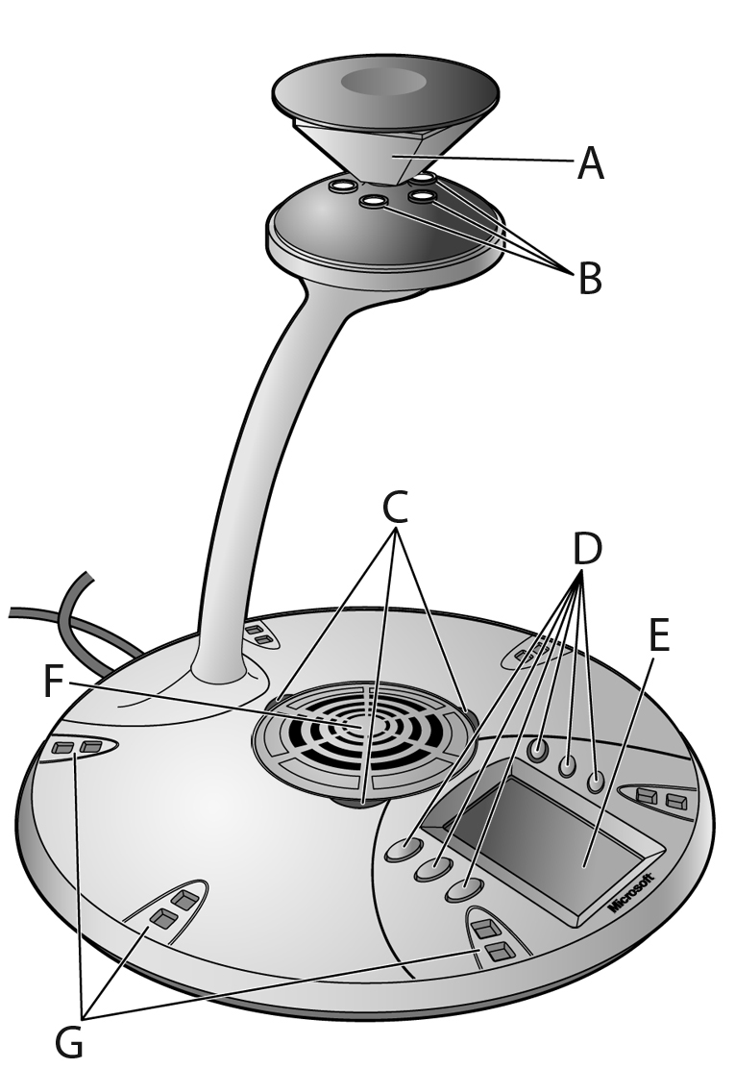
圖 2. Microsoft RoundTable 裝置
- 鏡子 五面可將光線反射到攝影機的鏡子。
- 攝影機 五個小型攝影機可擷取會議室周圍的影像。
- 發光二極體 (LED) 狀態燈號 三個狀態燈號指示電話連線、音訊/視訊活動、靜音與來電。
- 控制鈕 六個按鈕可控制喇叭音量、靜音、接聽/掛斷電話、閃切與資訊。
- 液晶顯示器 (LCD) 觸控式螢幕 LCD 撥號鍵台的運作就如同您的電話鍵台，撥號簡單而且可以快速檢視通話狀態。
- 喇叭 位於中央的喇叭提供從遠端會議所接收到的音訊。
- 麥克風 裝置周圍每隔 60° 就有一台麥克風，所以一共有六台麥克風接收室內的音訊。

觸控式螢幕畫面
Microsoft RoundTable 觸控式螢幕畫面提供可輸入電話命令的小型鍵盤，以及用來調整音量和其他功能的按鈕，如下圖 3 所示。
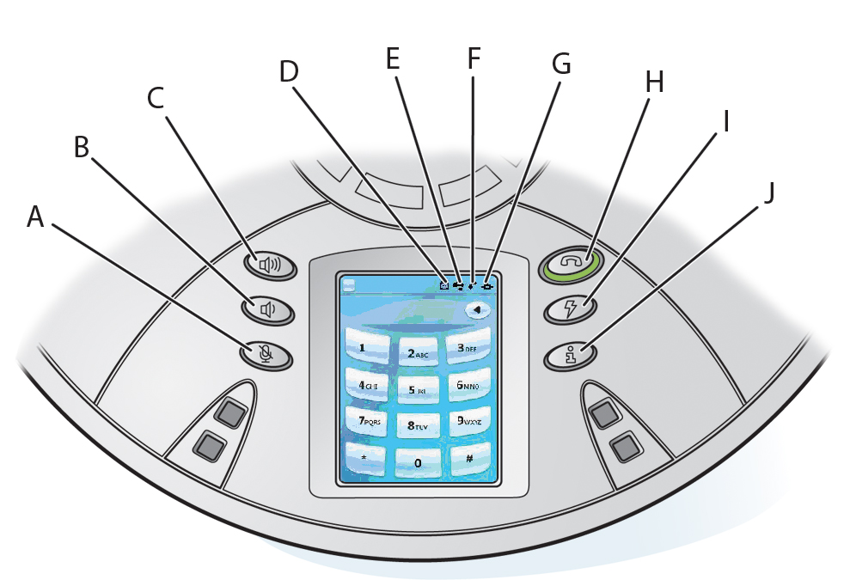
圖 3. Microsoft RoundTable 觸控式螢幕和按鈕

- [隱私/靜音] 按鈕 停止或恢復音訊和視訊輸入。
- [調低音量] 按鈕 調低響鈴和喇叭的音量。
- [調高音量] 按鈕 調高響鈴和喇叭的音量。
- [外部撥號鍵台] 按鈕 指示是否將外部撥號鍵台連接到裝置。
- USB 狀態指示燈 指示是否將 Microsoft RoundTable 裝置連接到您的電腦。
- 電話狀態指示燈 指示電話連線是否作用中。
- 網路狀態指示燈 指示是否將 Microsoft RoundTable 裝置連線到網路。
- [接聽/掛斷] 按鈕 開啟和關閉與 PSTN 網路的連線。
- [閃切/會議] 按鈕 允許保留電話工作階段，以撥打另一個電話號碼或起始會議。
- [資訊] 按鈕 提供要在小型鍵盤區域中檢視的 Microsoft RoundTable 裝置的其餘相關資訊。

外部撥號鍵台與衛星麥克風
外部撥號鍵台與衛星麥克風是為了因應更大型會議室的需求而提供的設備，因為在更大型的會議室中，人們與Microsoft RoundTable 裝置的距離可能會比在傳統會議環境中要來得遠。
下圖 4 顯示如何為外部撥號鍵台與麥克風進行定位以增進更大型會議室中 Microsoft RoundTable 裝置的功能。
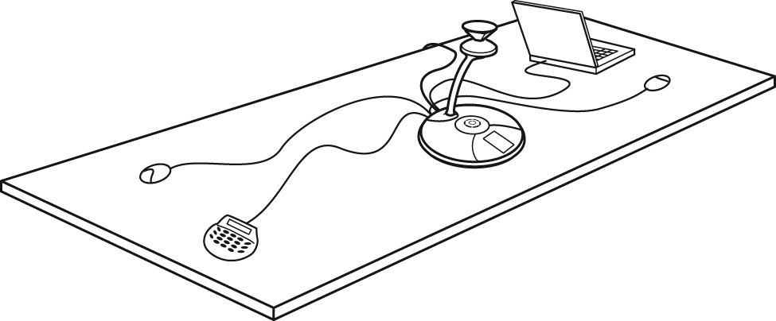
圖 4. 外部撥號鍵台與衛星麥克風

將 Microsoft RoundTable 當成會議電話
若 Microsoft RoundTable 裝置未連接到電腦，則仍會作為標準的會議電話使用。本節說明如何使用 Microsoft RoundTable 裝置來撥打與接聽來電與會議通話。本節僅涵蓋 Microsoft RoundTable 裝置的音訊功能，且不需安裝 Office Live Meeting 2007 或 Office Communicator 2007。

調整響鈴和喇叭音量
[調高音量] 和 [調低音量] 按鈕可控制響鈴和喇叭音量。可控制的按鈕則取決於裝置的狀態。您在某個會議設定的音量大小會保留到下一個會議，直到您變更它們為止。下表 1 摘要了音量設定模式。
表 1. 響鈴與喇叭音量
裝置狀態 | 音量模式 | 敘述
未連接到電腦，並接聽電話 | 調整響鈴音量 | 將 [調高音量] 和 [調低音量] 按鈕調到所要的響鈴音量大小。  當裝置發出鈴聲時，將 [調高音量] 和 [調低音量] 按鈕調到所要的音量大小。
未將裝置連接到電腦，並掛斷電話 | 調整喇叭音量 | 按 [調高音量] 或 [調低音量] 按鈕，檢視觸控式螢幕畫面上的 [電話音量]  畫面。  在電話通話期間，將 [調高音量] 和 [調低音量] 按鈕調到所要的喇叭音量。
已連接到電腦，並已接聽或掛斷電話 | 同時調整響鈴和喇叭音量 | 按 [調高音量] 或 [調低音量] 按鈕，檢視觸控式螢幕畫面上的 [電話音量]  畫面。  在電話通話期間，將 [調高音量] 和 [調低音量] 按鈕調到所要的通話和響鈴音量大小。

使用觸控式螢幕與控制鈕教學課程
Microsoft RoundTable 為下列常見的通話案例，在裝置上提供了簡單的教學課程：
- 接聽來電。
- 進行三方通話。
- 使用插撥功能。
下列程序在裝置上提供了「觸控式螢幕與控制鈕」教學課程。
- 按 [資訊] 按鈕 。
- 從 [資訊] 螢幕選取 [資訊]。
- 選取 [教學課程]。
- 選取 [LCD Touch-Screen & Control Buttons]。
- 依照螢幕底部的箭頭來完成教學課程。

撥打與接聽來電
Microsoft RoundTable 喇叭和麥克風可與任何電話語音裝置交談。Microsoft RoundTable 小型鍵盤就像一支容易使用的電話，您可以使用退格鍵來更正輸錯的號碼。
來電將顯示在電話狀態畫面中。通話長度則顯示在 LCD 畫面最上方的狀態區段中。您可以在通話時隨時按 [靜音] 按鈕，暫停將音訊傳輸到裝置。
若要在接聽 Microsoft RoundTable 裝置時撥出電話
- 按 [接聽/掛斷] 按鈕 並聆聽撥號聲。將出現綠色的 LED 狀態燈。
- 使用 LCD 撥號鍵台輸入電話號碼。號碼會出現在電話號碼欄位中。
- 輸入最後一個數字後，Microsoft RoundTable 裝置將撥打號碼並撥出電話。
若要在掛斷 Microsoft RoundTable 裝置時撥出電話
- 使用 LCD 撥號鍵台輸入電話號碼。號碼會出現在電話號碼欄位中。使用退格鍵更正項目。
- 按 [接聽/掛斷] 按鈕 並聆聽撥號聲。綠色 LED 狀態燈將亮起，並且撥打號碼。
接聽來電
- 若要在 Microsoft RoundTable 裝置接聽來電，請按 [接聽/掛斷] 按鈕 。

會議通話
您可以直接撥打到會議，或在必要時撥打到執行電話會議的會議橋接器。
如果會議需要連線到會議橋接器，則請使用上述的接聽或掛斷方法，在 Microsoft RoundTable 小型鍵盤上撥打會議橋接器電話號碼。連線到會議橋接器後，請依照提示來輸入會議識別碼和密碼。您可以在會議期間，隨時使用 Microsoft RoundTable 裝置來暫停音訊傳輸。
注意
您必須使用支援多條電話線的電話系統，才能進行會議通話。
將電話會議通話撥打到會議橋接器
- 按 [接聽/掛斷] 按鈕 並聆聽撥號聲。綠色 LED 狀態燈將亮起。
- 使用 LCD 撥號鍵台輸入會議橋接器電話號碼。號碼會出現在電話號碼欄位中。
- 輸入最後一個數字後，Microsoft RoundTable 裝置將撥打號碼並撥出電話。
- 輸入必要的會議通話資訊 (例如，會議識別碼和密碼) 來輸入會議通話。

三方通話
當您需要中斷現有的會議通話，與要回答某種狀況的問題或提出建議的某人通話時，就可以使用三方通話。在此情況下，將暫停會議通話並呼叫第三方，但不會將他們加入會議。進行三方通話後，第三方掛斷電話並重新開始會議通話。
注意
您必須使用支援多條電話線的電話系統，才能進行三方通話。
在現有的會議通話期間撥打三方通話
- 從 Microsoft RoundTable 裝置撥打電話。
- 在現有的會議通話中，按 [閃切] 按鈕 。
- 輸入要對話的參與者電話號碼或分機。
- 當對方接聽後，請開始進行討論。完成後，請按 [閃切] 按鈕 來重新加入會議通話。
將其他電話新增到現有的會議通話 (三方通話)
- 從 Microsoft RoundTable 裝置撥打電話。
- 在現有的會議通話中，按 [閃切] 按鈕。
- 輸入要邀請加入會議通話的參與者電話號碼或分機。
- 當參與者接聽電話後，再按一次 [閃切] 按鈕 ，將新加入的參與者新增到會議通話中。

插撥
在現有的會議通話期間，他人可能會撥打到會議，導致 Microsoft RoundTable 裝置喇叭發出插撥音廣播。這可能是某人想要加入會議，或只是想快速提出問題或相關資訊片段。您可以使用插撥來快速接聽電話並回到會議。或者，您可以選擇不要接聽電話並繼續會議。
在會議期間接聽電話
- 若要在現有的會議通話中接聽插撥音，請按 [閃切] 按鈕 與來電者交談。
- 再按一次 [閃切] 按鈕 來終止通話，並繼續現有的會議通話。

開始使用 Unified Communications 會議
您可以利用 Office Communicator 2007 與 Microsoft Office Live Meeting，將各種通訊模式新增到會議工作階段，包含電話、視訊，甚至使用 Live Meeting 進行完整的網路會議和資料共用。
您必須在組織中啟用會議功能，才能使用下述的會議功能。
若不確定會議功能是否啟用，則請連絡您的系統管理員。

Communicator 和 Live Meeting 的使用時機
Microsoft Unified Communications 提供各種進行會議的方法。例如，若是每天的非正式通訊，您可以使用 Office Communicator 2007 與最密切的同儕開會。若是更正式的簡報 (例如需要展示網路投影片，或需要共用應用程式)，則可排程更正式的 Live Meeting 會議。下表 2 可協助您決定要使用哪個會議方法。
表 2 會議案例與建議方法
如果需要： | 請使用此會議方法
執行未排程的多方會議，例如，您需要與同儕快速作出決策。 | 使用 Office Communicator 的會議功能。  請參閱本文件稍後的＜使用 Microsoft Office Communicator 2007＞。
進行未排定的會議通話 | 使用 Office Communicator。  請參閱本文件稍後的＜使用 Microsoft Office Communicator 2007＞。
展示投影片、共用網頁，或在未排定的會議通話中執行桌面或應用程式共用 | 使用 Office Live Meeting 或 Office Communicator 來開始會議，並在必要時擴大 Live Meeting 會議。  請參閱本文件稍後的＜使用 Microsoft Office Live Meeting  2007＞。
在每個人的行事曆排程會議通話 | 使用 Office Live Meeting。  請參閱本文件稍後的＜使用 Microsoft Office Live Meeting  2007＞。
排程網路會議，以便在會議中展示投影片、共用網頁，或執行桌面或應用程式共用 | 使用 Office Live Meeting。  請參閱本文件稍後的＜使用 Microsoft Office Live Meeting  2007＞。

使用 Microsoft Office Live Meeting 2007
本節是專為搭配使用 Microsoft® Office Live Meeting 與 Microsoft RoundTable 的使用者所撰寫的。
Microsoft Office Live Meeting 是一個線上會議空間，它是您的組織所訂閱的空間，或組織在本身內部伺服器上管理的空間。利用 Microsoft Office Live Meeting，您可以和同儕在線上開會、進行即時協同作業，甚至遠距協同作業。Microsoft Office Live Meeting 用戶端軟體會安裝在您的電腦上，可讓您連線到會議 (無論它們是受您的組織伺服器管理，或位於 Microsoft Office Live Meeting 服務)。
部份組織會在其內部伺服器上管理會議，其他組織則訂閱 Office Live Meeting 服務。您的系統管理員將提供您所需的資訊，讓您為內部伺服器設定 Live Meeting。如果 [服務] 區段不適合您，可讓該區段保持空白。

加入會議
當您收到 Microsoft Office Live Meeting 的電子郵件邀請時，您可以按一下邀請中的連結來輕鬆與會。電子郵件邀請也包含在電腦上安裝會議用戶端的相關資訊。
當您連線到會議時，您可以利用多種方法來檢視會議和參與者。本節說明了下列工作：
- 加入會議
- 啟動語音和視訊
- 使用 Microsoft Office Live Meeting 用戶端
- 預先排程會議

有哪些前置作業
開始使用前，請務必在電腦上安裝 Microsoft Office Live Meeting 2007，並將 Microsoft RoundTable 設定與連線到電腦。

加入會議
您可以直接從電子郵件邀請中加入會議。邀請包含 [加入會議] 連結，它會自動啟動 Microsoft Office Live Meeting 用戶端，並將您連線到會議。
加入會議
- 執行下列其中一個動作：
- 在您的電子郵件收件匣中，開啟會議邀請。
- 或者，在您的行事曆中，開啟會議項目。
在電子郵件邀請或行事曆項目中，按一下 [加入會議] 連結，如下圖 5 所示。Microsoft Office Live Meeting 會自動開啟，並將您加入會議中。如果您的電腦沒有安裝用戶端，則邀請將包含用戶端的安裝指示。
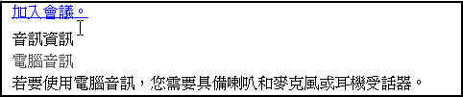
圖 5. 用來加入會議的連結

若無法連線到會議，請開啟 Microsoft Office Live Meeting 用戶端，方法是依序按一下 [開始]、[所有程式]、[Microsoft Office Live Meeting 2007] 及 [Microsoft Office Live Meeting 2007]。輸入電子郵件邀請或行事曆項目所列示的 [會議識別碼]、[參加代碼] 和 [位置]。

啟動語音和視訊
依據會議主持人設定會議的方式，您可以透過電腦或電話會議通話，與其他與會者通訊。Microsoft RoundTable 視訊也能讓其他與會者看到您。
- 如果會議使用 [電腦音訊]，您可以透過 Microsoft RoundTable 裝置連線到會議並聆聽音訊。
- 如果會議使用 [電話會議]，則會議服務可能會呼叫您，您也可以使用 Microsoft RoundTable 裝置來撥入會議服務。
在電子郵件邀請中，請閱讀＜音訊資訊＞一節來瞭解會議使用的是電腦音訊或電話會議。接著採取以下的適當動作。
提示
為了確保 Microsoft RoundTable 音訊和視訊能適當運作，請在第一次連線到會議後使用 [設定音訊及視訊]。按 CTRL + T (您也可以按一下 [更多] 按鈕 (>>)，在 [語音視訊] 窗格中存取設定選項，必要的話，請按一下 [選項]，再按 [設定音訊及視訊])。請依照精靈的指示來指定和測試喇叭、麥克風和 Web 攝影機。

連線到音訊
- 將 Microsoft RoundTable 裝置連線到電腦來聆聽會議。
- 預設會開啟音訊。若未開啟音訊，請按一下 [語音視訊] 來開啟 [語音視訊] 窗格，再按一下 [加入音訊]。
讓會議服務連絡您以連線電話會議
注意
當您第一次加入僅使用電話會議的會議時，畫面會出現對話方塊，您可以在其中輸入電話號碼，讓會議服務通知您。
- 按一下 [語音視訊] 來開啟 [語音視訊] 窗格。
- 執行下列其中一個動作：
- 如果已連線到音訊，請按一下 [結束通話] 按鈕旁的向下鍵，再按一下 [End computer call and connect with my phone]。
- 如果未連線到音訊，請按一下 [加入音訊] 按鈕旁的向下鍵，再按一下 [撥號給我]。
- 如果是第一次加入電話會議，則會出現 [新增電話號碼] 對話方塊。鍵入您的區碼和電話號碼，再按一下 [確定]。
- 如果您是參與者，請在 [電話會議角色] 對話方塊中按一下 [加入]。如果您是會議領導人，請選取 [領導人] 選項按鈕，鍵入領導人或 PIN 代碼，再按一下 [加入]。
撥號到服務來連線電話會議
- 按一下 [語音視訊] 來開啟 [語音視訊] 窗格。
- 按一下 [加入音訊] 旁的向下鍵。
- 按一下 [View Call-In Details]，然後使用您的電話來撥打列出的號碼。
連線到視訊
- 如果看不到主視訊，請按一下 [語音視訊] 來開啟 [語音視訊] 窗格，按一下 Web 攝影機圖示旁的向下鍵，再按一下 [顯示主要視訊]。
- 若要傳送視訊資料流，請按一下 [語音視訊] 窗格，按一下Web 攝影機圖示，再按一下 [啟動我的視訊]。
- 如需觀看 Microsoft RoundTable 的連續視訊，請按一下 [語音視訊]。在 [語音視訊] 窗格中，按一下 Web 攝影機圖示。

使用 Microsoft Office Live Meeting 用戶端
在會議期間，您可以在裝置上使用音量按鈕來調整 Microsoft RoundTable 裝置的音量。您可以在會議期間，透過交談與他人互動，或詢問簡報者問題。
Office Live Meeting 用戶端視窗最上方的元素是功能表列，其包含功能表項目。下圖 6 顯示了功能表列的功能表項目和圖示。
注意
依據會議的設定方式及您是否有特定功能的使用權限，可能無法使用其中部份功能表項目。

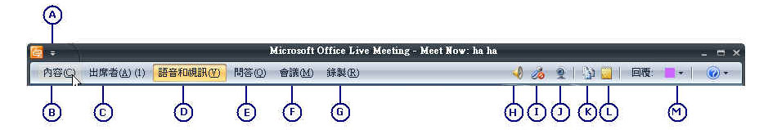

A | [功能表] 按鈕 您可以設定帳戶資訊並設定您的連絡人卡片選項。
B | [內容] 功能表 簡報者可和與會者共用文件、應用程式或桌面。
C | [出席者] 功能表 您可以檢視與會者清單或座位表。簡報者可邀請其他與會者、將其他與會者靜音，或設定與會者權限。
D | [語音視訊] 功能表 您可以啟動和停止音訊和視訊、將喇叭或麥克風靜音，或調整喇叭或麥克風的音量。
E | [問答] 窗格 您可以為簡報者鍵入問題，簡報者也可以鍵入答案。
F | [會議] 窗格 顯示會議詳細資料，包含會議識別碼和參加代碼。
G | [記錄] 功能表 簡報者可啟動、暫停或停止記錄會議的記錄，包含音訊。
H | 喇叭靜音圖示 按一下可將喇叭靜音或取消靜音。若為 Microsoft RoundTable，您必須使用裝置上的喇叭靜音按鈕。
I | 麥克風靜音圖示 按一下可將麥克風靜音或取消靜音。若為 Microsoft RoundTable，您必須使用裝置上的麥克風靜音按鈕。
J | Web 攝影機圖示 按一下啟動或停止視訊。
K | [講義] 窗格 您可以下載簡報者已新增到會議的講義。
L | [共用記事] 窗格 您可以建立和儲存所有與會者皆可查看的記事。
M | [意見反應] 功能表 您可以變更意見反應狀態；例如，示意簡報者放慢速度。
圖 6. 功能表列的功能表項目和圖示

會議用戶端中的功能表項目是可移動的窗格。您可以按一下功能表項目，再將標題列拖曳到螢幕上的任何位置。例如，若要開啟 [語音視訊] 窗格，請按一下 [語音視訊]，然後將標題列拖曳到 Live Meeting 用戶端視窗中央，如以下圖 7 所示。
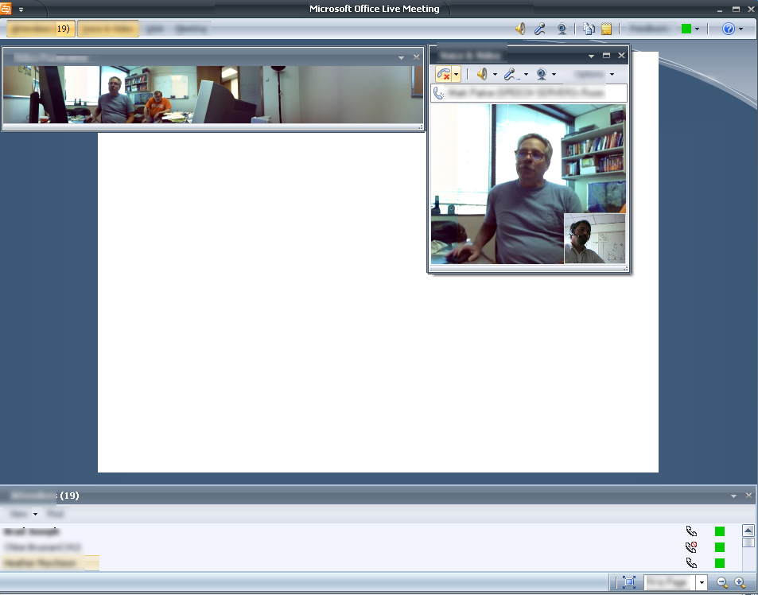
圖 7. Microsoft Office Live Meeting 用戶端

預先排程會議
您可以使用 Conferencing Add-in for Microsoft® Office Outlook® 傳訊和協同作業用戶端來排程會議。
設定 Conferencing Add-in for Outlook
- 依據您系統管理員的指示，在您的電腦上安裝 Conferencing Add-in for Outlook。
- 在 [Outlook 行事曆] 中，按一下 [會議]，再按一下 [使用者帳戶]。
- 在 [使用者帳戶] 對話方塊的 [Office Communications Server] 下，於 [登入名稱] 文字方塊中鍵入您的登入名稱。
- 必要時請按一下 [進階]。在 [進階連線設定] 對話方塊中，按一下 [Use these servers]。在 [內部伺服器名稱或 IP 位址] 或 [外部伺服器名稱或 IP 位址] 文字方塊中，鍵入要連線的 Office Communications 2007 Server 的伺服器名稱或 IP 位址。
- 若要確認登入資訊，請按一下 [測試連線]。
- 按一下 [確定]。
使用 Conferencing Add-in for Outlook 排程會議
- 在 Outlook 行事曆中，按一下 [排程 Live Meeting]。
- 在 [約會] 索引標籤的 [主旨] 文字方塊中，鍵入會議的說明。在 [收件者] 文字方塊中，輸入受邀者的電子郵件地址，並以分號分隔每一個位址。
- 若要指定簡報者，請按一下 [出席者/主持人]。在 [出席者] 清單中，按一下名稱，再按一下 [新增]。按一下 [確定]。
- 按一下 [音訊]。執行下列其中一個動作：
- 按一下 [使用電話會議服務撥號到會議]，然後填入音訊資訊。
- 或者，讓參與者使用包含耳機或麥克風和喇叭的電腦進行連線，再按一下 [使用電腦音訊連線至會議]。

使用 Office Communicator 2007
Office Communicator 2007 提供了電話和視訊功能來改善您的日常通訊。藉由 Office Communicator 2007，您可以：
- 按一下連絡人清單中的連絡人，進行單鍵通話。
- 在群組名稱上按一下滑鼠右鍵，指向 [啟動電話會議]，然後選取會議通話選項來撥打群組會議通話。*

關於電話號碼格式
Office Communicator 2007 提供各種位置，您可以在這些位置輸入電話號碼。如果您在 [搜尋] 方塊中輸入要撥打的電話號碼，Communicator 即允許您輸入數字或英數字元。例如，您可以輸入數字 (如 1-555-555-0101) 或 1-800 號碼 (如 1-800-EXAMPLE)。
如果您輸入轉接電話的電話號碼，或發佈您的一個電話號碼，則需要使用國際電話號碼格式。請輸入國碼 (地區碼)，接著輸入電話號碼。您輸入的電話號碼最好只包含數字 0123456789。Communicator 會自動為您的電話號碼加上格式。請勿加上國際撥號字首，例如 011 (在美國) 和 00 (在歐洲和南美)。

有哪些前置作業
開始使用前，請務必在電腦上安裝 Microsoft Office Communicator 2007，並完成 Microsoft RoundTable 設定以及連線到電腦。

快速撥打電話
藉由 Communicator 的電話功能，您可以撥出 PSTN 電話、接聽 PSTN 來電，並進行電腦之間的通話。若要開始使用，請嘗試使用 Communicator 和 Microsoft RoundTable 撥打一些電話。
呼叫連絡人清單中的連絡人
- 在 Communicator 連絡人清單中，按一下連絡人名稱右側的連絡人 [通話] 按鈕，如下圖 8 所示。
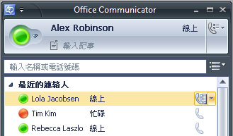
進行單鍵撥號的通話按鈕

圖 8. 連絡人的通話按鈕

撥打外線號碼
- 在 Communicator 視窗中，於 [搜尋] 方塊 (鍵入名稱或電話號碼) 中輸入號碼 (可能是您的住家號碼)。您不需要為號碼加上格式。
- 在 [搜尋結果] 窗格中，按兩下號碼的 [通話] 按鈕來撥號。

撥打和接聽電話
搭配使用 Microsoft RoundTable 與 Communicator 可得到優質的電話通訊體驗，讓您使用傳統電話所沒有的功能。
下節說明了如何使用 Microsoft RoundTable 和 Communicator，執行桌上型電話所相關的傳統工作。結束後，我們會說明如何：
- 從您的連絡人清單中使用單鍵撥號。
- 尋找連絡人的選用電話號碼，包含行動電話。
- 在 [搜尋] 方塊中鍵入新的電話號碼來撥號。
- 接聽來電。
- 使用 [通話控制項] 來保留通話或轉接通話。
- 新增通話視訊。

進行單鍵通話
您的連絡人清單中的每位連絡人都有一個號碼，您可以按一下連絡人相關的 [通話] 按鈕來撥號。這個號碼預設為連絡人的公司號碼，但也可以變更為最近呼叫連絡人所撥打的號碼。下列圖 9 顯示了 [通話] 按鈕。
圖 9. 連絡人清單中的 [通話] 按鈕

進行單鍵音訊撥號
- 在 [連絡人清單] 中，按一下要撥號的連絡人右邊的 [通話] 按鈕。

撥打其他號碼
Communicator 使用者可公佈其他電話號碼，例如他們的行動或住家電話號碼。若要撥打其他電話號碼，可按一下 [通話] 按鈕旁的箭頭，如下圖 10 所示。
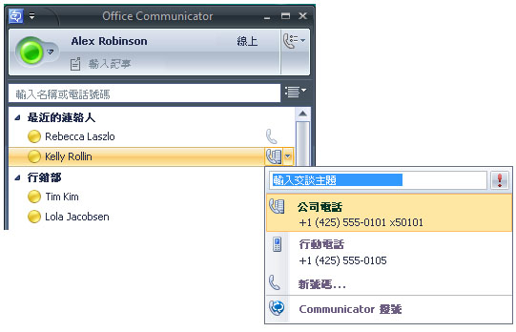
按一下查看更多通話選項

圖 10. 連絡人的通話選項
檢視連絡人的通話選項
- 在 [連絡人清單] 中，按一下連絡人相關的 [通話] 按鈕右邊的箭頭。
- 在 [通話] 選項功能表中，按一下要撥打的名稱或號碼，或按一下 [新號碼]，然後輸入要撥打的號碼。

鍵入要撥打的新號碼
除了單鍵撥號和使用 [通話] 選項外，您也可以在 Office Communicator 視窗的 [搜尋] 方塊中鍵入要撥打的號碼。
鍵入新號碼並撥打該號碼
- 在 [Office Communicator] 視窗中，於 [搜尋] 方塊中輸入要撥打的號碼。使用 [國際電話號碼格式]。請輸入國碼 (地區碼)，接著輸入電話號碼。例如美國電話號碼：15555555555。您也可以為 1-800 號碼使用英數字元。例如，您可以鍵入：1-800-EXAMPLE。
- 在 [搜尋結果] 窗格中，按一下要輸入的電話號碼右邊的 [通話] 按鈕。您也可以按 ENTER 鍵來撥打電話。

接聽來電
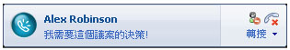
當您接聽另一名 Communicator 連絡人的來電時，電腦螢幕右下角會出現 [通話] 警示。您可以從警示中接聽電話、不要接聽電話，或將電話轉接到另一個號碼，如下圖 11 所示。
通話邀請警示的左窗格
將您的狀態設定為
「請勿打擾」
將通話轉接到其他
電話或立即訊息

忽略通話

圖 11. 音訊通話邀請警示
若要接聽電話
- 按一下 [通話] 邀請警示的左窗格。
不要接聽電話
- 按一下 [通話] 邀請警示中的 [不要接聽電話] 按鈕。
轉接電話
- 按一下 [Redirect call to another phone or instant message] 按鈕，然後從功能表選取選項。您可以將電話轉接到您已公佈的任何電話號碼，包含您的手機號碼、住家號碼或其他電話號碼。如果您選擇將電話轉接到立即訊息，則會不要接聽電話並開啟 [交談] 視窗，讓您將立即訊息傳給連絡人。

使用通話控制項
當您接聽 Communicator 連絡人的來電時，將開啟 [交談] 視窗。[交談] 視窗提供各種通話控制項，可用來轉接電話、保留電話，或調整您的喇叭或麥克風音量。
下表 3 顯示了通話控制項，並簡述每個控制項的功能。
表 3. 通話控制項
控制項 | 功能
 | 結束通話。
 | 保留電話。
 | 在會議通話期間將您的電話靜音
將電話轉接給：
其他人
您的另一個裝置 (例如您的行動電話)。
 | 顯示撥號鍵台。您可以在撥號鍵台輸入資訊以存取語音郵件，和輸入會議的密碼。

從 USB 電話語音裝置與其他喇叭之間的通話輪換音訊。唯有當您將 USB 電話語音裝置連接到 PC，而且已設定音訊裝置，讓該裝置從 USB 電話語音裝置的不同裝置上播放通話音訊時，才會出現這個控制項。
將喇叭靜音。按一下 [功能表] 按鈕來調整音訊音量。
將麥克風靜音
音訊大小指示燈。
經過的時間。

撥打和接聽視訊電話
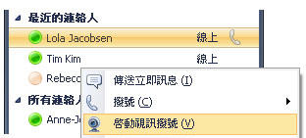
若已將 Microsoft RoundTable 連接到電腦，則可撥打視訊電話給連絡人。當連絡人接聽電話時，就能看到您的視訊播放，即使沒有網路攝影機也一樣。如果連絡人的電腦已連接網路攝影機，則您可以在 [交談] 視窗中看到該聯絡人的視訊播放。

撥打視訊電話
您可以將視訊新增到現有的立即訊息工作階段或通話，或從 Office Communicator 視窗中啟動視訊撥號。
從連絡人清單啟動視訊撥號
- 在 [連絡人清單] 中，以滑鼠右鍵按一下連絡人，再按一下 [啟動視訊撥號]，如下圖 12 所示。接受視訊電話後，就會展開 [交談] 視窗來顯示視訊。

圖 12. 在連絡人清單中啟動視訊撥號

接聽視訊電話
不需要連絡人，即可讓 Microsoft RoundTable 或網路攝影機接受視訊電話。如果連絡人沒有 Microsoft RoundTable 或網路攝影機，他們可以檢視來電者的視訊播放，但來電者會看到連絡人的視訊播放圖示預留位置。

接聽音訊/視訊電話
- 按一下 [視訊電話] 邀請警示的左窗格，如下圖 13 所示。

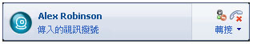
視訊電話邀請警示的左窗格

將您的狀態設定為
「請勿打擾」

忽略通話

將通話轉接到其他
電話或立即訊息

圖 13. 視訊電話邀請警示
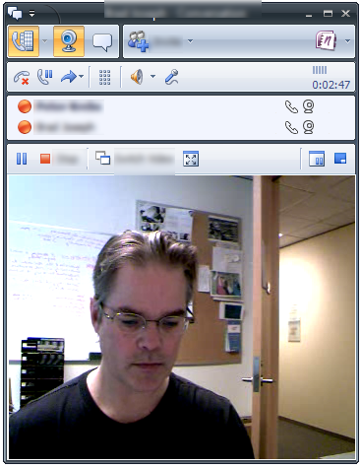
當您接受視訊電話邀請時，畫面會開啟 Communicator 的 [交談] 視窗，並顯示來電者的視訊資料流，如下圖 14 所示。
圖 14. 包含視訊資料流的 [交談] 視窗

附錄 A：效能提示
底下是一些效能提示，能協助您充分利用 Microsoft RoundTable 裝置。

音訊效能提示
請檢閱下列提示，以便在電話工作階段取得最佳的音訊品質。
- 將 Microsoft RoundTable 裝置放在會議桌中央。如果是大會議室，請考慮將最主要的參與者安排在最靠近裝置的座位。
- 建議與會者以平常音量發言。大聲說話或大叫可能會使音訊效能不穩定。
- 如果與會者能聽到您的聲音，則請他們坐在離您較遠的座位。請與會者自我介紹，確定您能聽到他們的聲音。
- 由於音訊可能會稍微延遲，所以您可能需要暫停一下，讓他人回答或提出意見。
- 避免在麥克風附近搓揉紙張或敲打物體。

視訊效能提示
請檢閱下列提示，以便在會議中取得最佳的視訊品質。
- 將 Microsoft RoundTable 裝置放在會議桌中央。如果是大會議室，請考慮將最主要的參與者安排在最靠近裝置的座位。
- 讓會議室內的光線平均照射。日光是可變光源，並可能與室內光線衝突，因此請考慮關上窗簾窗或遮陽簾。
- 由於在傳送與接收視訊訊號時有些微延遲，因此請避免快速移動，盡量使用自然姿勢。
- 在開會前調整 Microsoft RoundTable 裝置時，請試著依會議參與者的角度調整螢幕，而非依據桌、椅或牆。
- 白幟光是較佳的室內光源。
- 室內迴音可能會降低裝置喇叭偵測品質，因此請避免在會有室內迴音的房間。
- 最後，請直接在會議中對著裝置進行口頭簡報。如果其背對裝置，則可能會降低音效擷取效果。

